PHIẾU HƯỚNG DẪN HỌC SINH TỰ HỌC MÔN TIẾNG ANH LỚP 9
Tuần 22
NỘI DUNG | HOẠT ĐỘNG
Tên bài học/ chủ đề - Khối lớp | UNIT 7: SAVING ENERGY  Lesson 4: Write
Hoạt động 1:  Đọc tài liệu và thực hiện các yêu cầu.  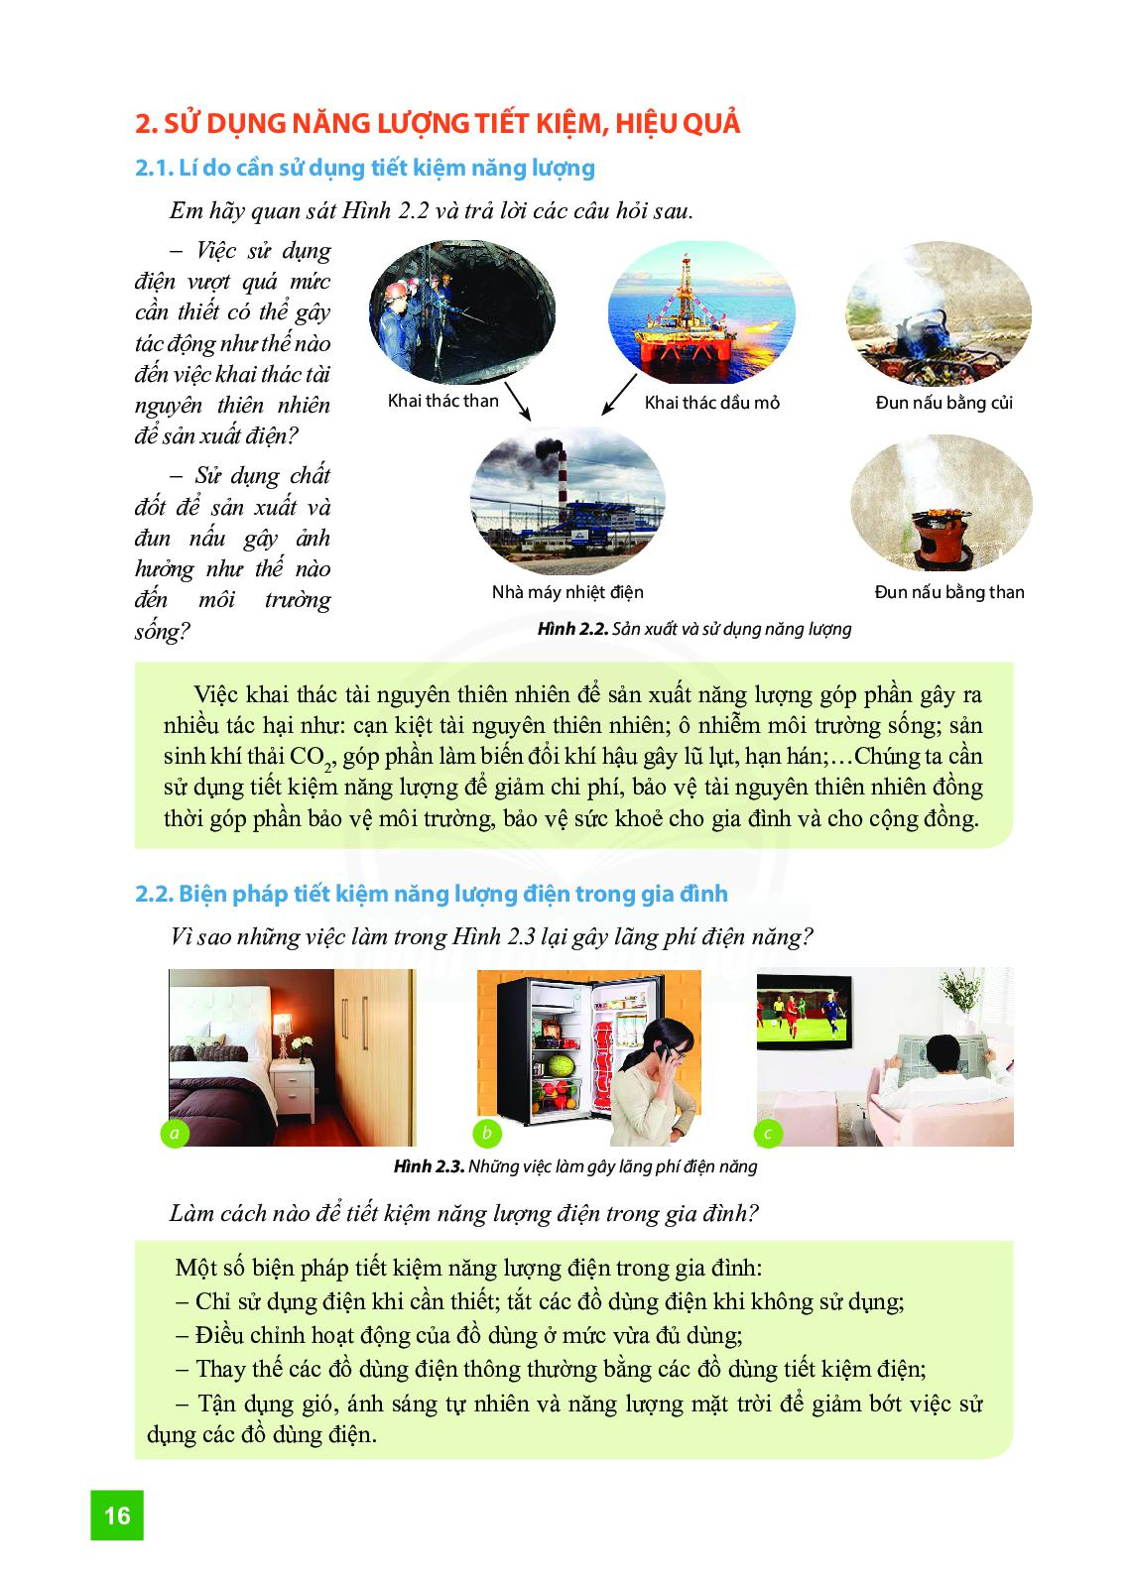 | Hoạt động 1: Học sinh đọc 3 phần gợi ý của 1 bài nói và nối các phần của bài nói ở cột A tương ứng với phần B.  Phần nói gồm 3 phần: phần giới thiệu, thân bài và kết bài  Ex: 1-B Introduction – getting people’s attention and telling them what you are going to talk about  Hoạt động 2: Học sinh đọc 3 câu trong phần b để sắp xếp các phần vào đúng chỗ để hoàn thành bài nói.  Ex: Good evening, ladies and gentemen.  …….
Hoạt động 2:  Kiểm tra, đánh giá quá trình tự học. | Hoạt động 3: Học sinh chọn một trong 3 chủ đề sau và chuẩn bị một bài nói trước lớp.  Ex: Saving energy in the kitchen  Good afternoon, my friends,  Today I'm going to tell you how to save energy,…  Homework:  1. Prepare the next lesson: Language focus  2. Do the exercises

PHIẾU HƯỚNG DẪN HỌC SINH TỰ HỌC MÔN TIẾNG ANH LỚP 9
Tuần 22
NỘI DUNG | HOẠT ĐỘNG
Tên bài học/ chủ đề - Khối lớp | UNIT 7: SAVING ENERGY  Lesson 5: Language focus
Hoạt động 1:  Đọc tài liệu và thực hiện các yêu cầu. | Hoạt động 1: Học sinh tìm hiểu cách sử dụng của từ nối  Ex: Connectives: and : và ( bổ sung ), but : nhưng ( tương phản ), because : bởi vì ( nguyên nhân )….  Hoạt động 2:  Hoàn thành các câu. Sử dụng các từ nối sao cho đúng.  Ex: a. Mrs. Quyen bought corn, potatoes and cabbages at the market.  ………  Hoạt động 3:  Hoàn thành các câu sau. Sử dụng dạng đúng của các cụm động từ trong khung và các bức tranh.  - Hanh can't go to the movies with us tonight. She will have to look after her little sister.  ………  Hoạt động 4: Đưa ra lời đề nghị.  Học sinh nhìn ví dụ sau, cho biết ý nghĩa của ví dụ và rút ra cấu trúc. Sau đó hoàn tất bài tập 3a,b trang 64.  Ex: I suggest collecting some money.  I suggest (that) you should work harder on your pronunciation.  Form: S + suggest + V-ing..  S + suggest (that) + S + should + V-inf…
Hoạt động 2:  Kiểm tra, đánh giá quá trình tự học. | Hoạt động 5: Học sinh viết những câu sau sao cho nghĩa không đổi, áp dụng cấu trúc câu đề nghị  1.“Shall we go to the English-speaking club?” said Tony.  Tony suggested . . . . . . . . . . . . . . . . . . ………………  Tony suggested that . . . . . . . . . . . . . . . . . . ……………  2.“Let’s go to the swimming pool,” Nick said. Nick suggested that . . . . . . . . . . . . . . . . . . ………….  3. Tom said to Mary: “ Why don’t you wash clothes in cold water?”  Tom suggested that . . . ………………………………..  4.He said, “ What about buying energy-saving bulbs?” He suggested that . . . . . . . . . . . . . . . . . . …………….  5. Tom suggests using energy-saving appliances. Tom suggests that we . . . . ……………………………  Homework:  1. Prepare the next lesson: Unit 8  2. Do the exercises

